锦隆社区养老服务站开展消防实操演练 筑牢养老安全防护屏障

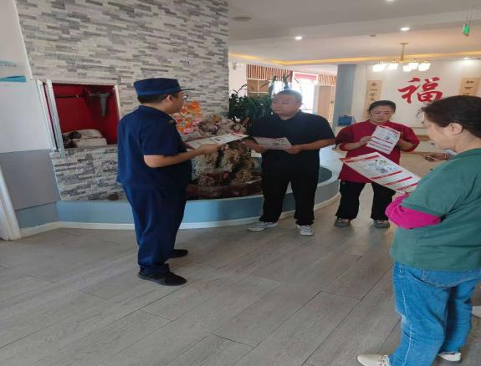
为扎实推进养老服务领域安全突出问题专项整治，切实筑牢辖区养老服务场所消防安全防线，有效防范化解火灾安全风险，提升工作人员应急处置能力和老年人自救逃生水平，近日，县民政局联合县消防救援大队组织锦隆社区养老服务站全体在岗工作人员开展消防安全知识培训暨实战化消防演练实操实训活动，以练促学、以练促防，全面压实养老服务安全管理责任。
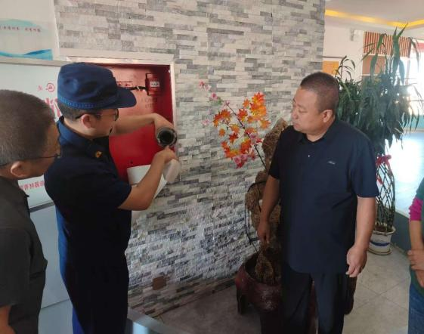
锦隆社区养老服务站作为辖区老年人日间照料、休闲娱乐、助餐服务的重点公共场所，存在老年人行动迟缓、自救能力弱、用火用气频繁等特点，消防安全防控压力大、风险点位多。本次演练坚持“实战模拟、全员参与、实操为主、注重实效”原则，严格结合养老服务站点消防安全薄弱环节，精准设置理论教学、隐患讲解、器材实操、应急疏散、复盘总结五大环节，全方位开展规范化、标准化消防安全实训。
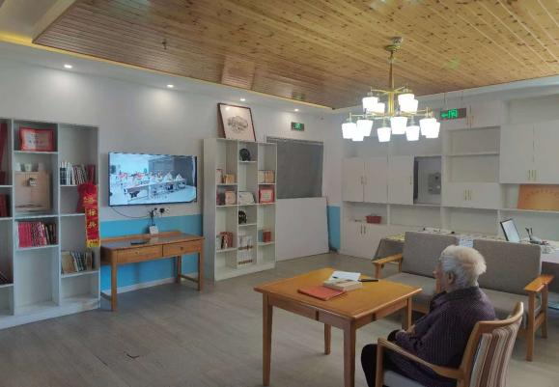
培训环节，消防救援大队人员结合养老场所典型火灾案例，通俗易懂讲解养老站点日常消防安全管理要点，重点围绕电气线路规范使用、厨房燃气安全管理、杂物堆放隐患整治、消防器材日常管护、初期火情处置、高龄及行动不便老人疏散注意事项等内容细致授课。同时，现场详细演示室内消防栓、消防灭火器、防火门窗的规范操作流程，拆解讲解“提、拔、握、压”实操口诀，纠正日常使用误区，让参训人员熟练掌握器材检查、故障识别、快速灭火基础技能。
演练结束后，站点负责人对本次实操实训开展复盘点评，逐一梳理演练过程中的细节短板，明确整改提升方向，要求全体工作人员常态化紧绷消防安全弦，严格落实每日防火巡查、隐患自查自纠制度，健全完善应急处置预案，细化岗位应急职责，常态化开展消防实操演练，杜绝麻痹松懈思想。
此次消防实操实训，有效检验了锦隆社区养老服务站消防安全应急预案的可行性和实操性，进一步提升了工作人员火情处置、应急疏散、协同配合的实战能力，强化了老年群体消防安全意识和自我保护能力。下一步，锦隆社区养老服务站将把消防安全演练常态化、制度化，持续排查整治各类消防安全隐患，织密织牢养老服务安全防护网，为辖区老年人安心养老、舒心颐养保驾护航。

